CERERE-TIP DE ÎNSCRIERE ÎN ÎNVĂȚĂMÂNTUL PREȘCOLAR
AN ȘCOLAR 2020-2021
Gradinița ______________________________
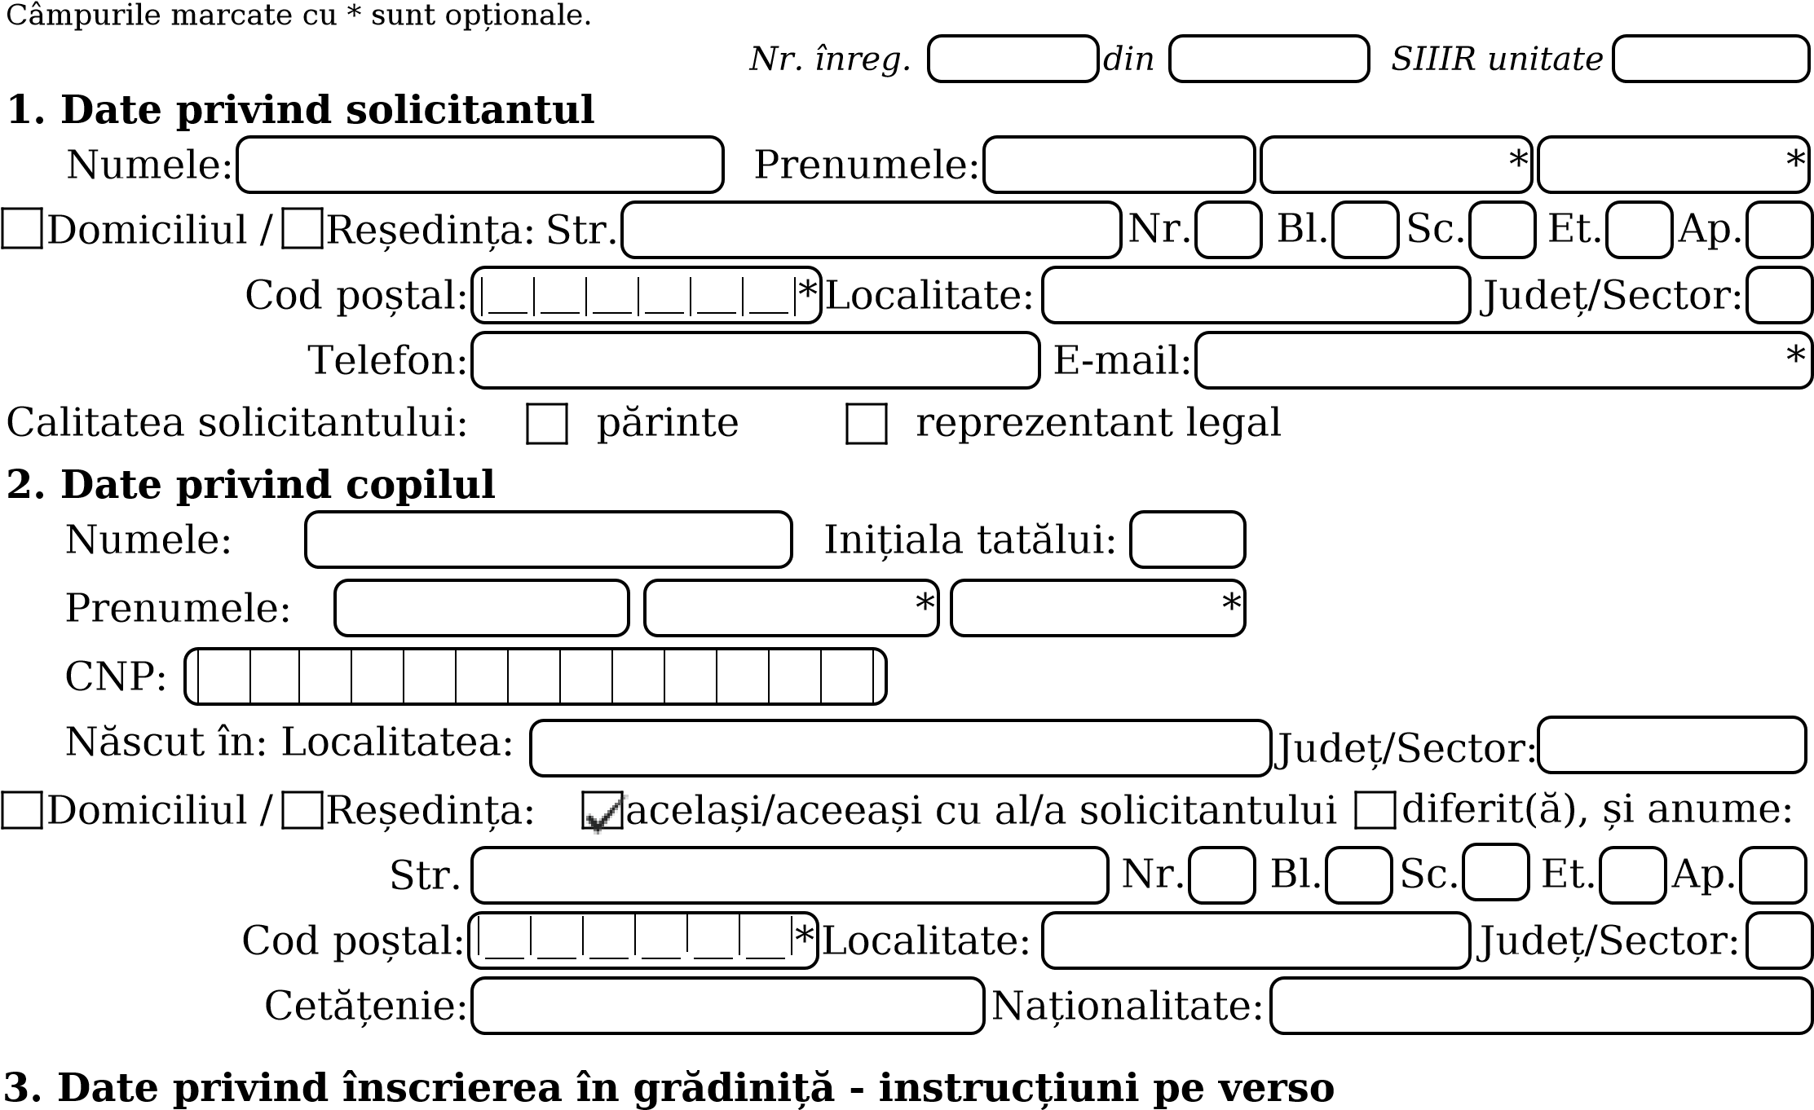 Solicit înscrierea copilului în grupa………………….

3. Documente necesare înscrierii:
- copie certificat de naștere
- copie cărți de identitate părinți
- adeverință medicală intrare în colectivitate
- aviz epidemiologic

Criterii de departajare generale
- Există un certificat medical de încadrare a copilului în grad de handicap;
- Copilul este orfan de ambii părinți sau provine de la o casă de copii/centru de plasament/plasament familial (situație dovedită pe bază de documente);
- Copilul este orfan de un părinte (situație dovedită pe bază de documente);
- Există un frate sau o soră din tabelul 4 înmatriculat(ă) la unitatea la care se dorește înscrierea.

Declarații de consimțământ
- Sunt de acord ca datele personale din prezenta cerere să fie prelucrate în scopul înmatriculării copilului.
- Sunt de acord să primesc informații privind situația și progresul școlar la adresa de email comunicată în prezenta cerere.
Cunoscând prevederile Codului Penal privind falsul în declarații, declar pe propria răspundere și sub sancțiunea nulității înscrierii faptul că datele din prezenta cerere sunt reale.

Data completării: Semnătura solicitantului:

